
Matematika hrou
autor: Ivana Češková
Vytvořeno v rámci v projektu „EU peníze školám“
OP VK oblast podpory 1.4 s názvem Zlepšení podmínek pro vzdělávání na základních školách
VY_32_INOVACE_22_ Kruh a kružnice

Matematika hrou č.22 –Kruh a kružnice
1.
V bodě S je uvázaná koza. Modře vyznač body., kde se může koza pást a červeně vyznač body, kam nejdál může koza dojít.
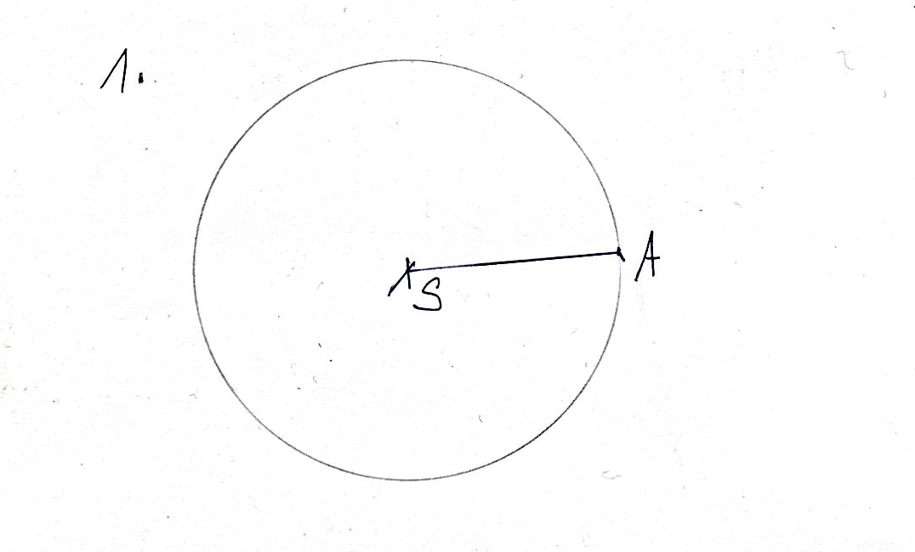

k
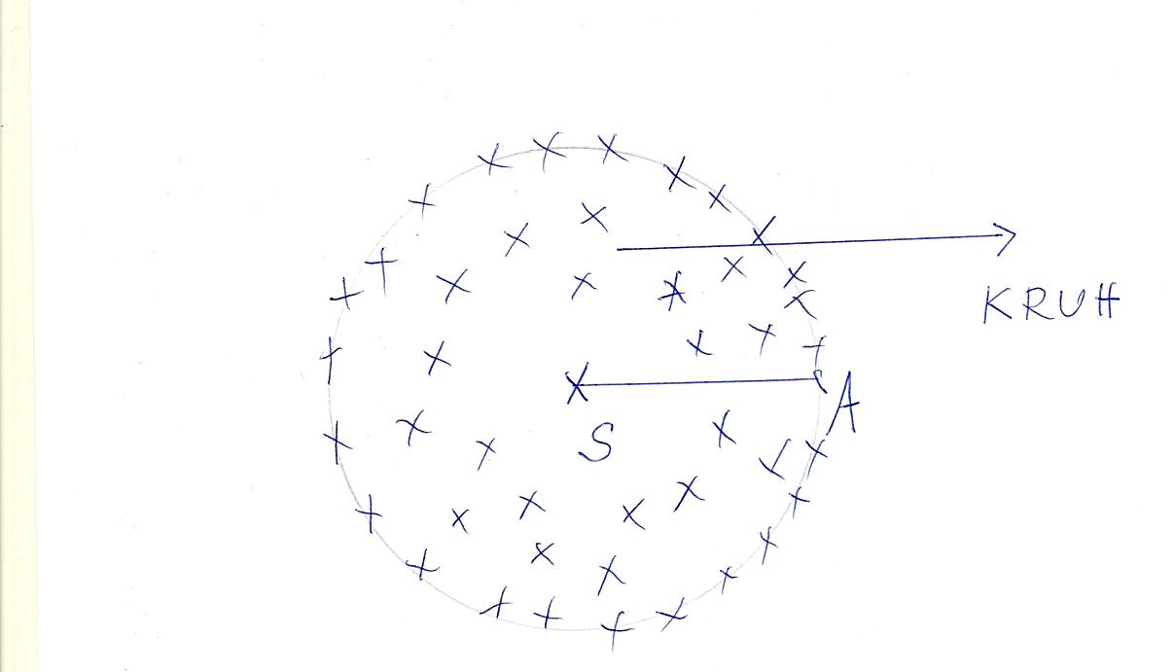
Řešení

k
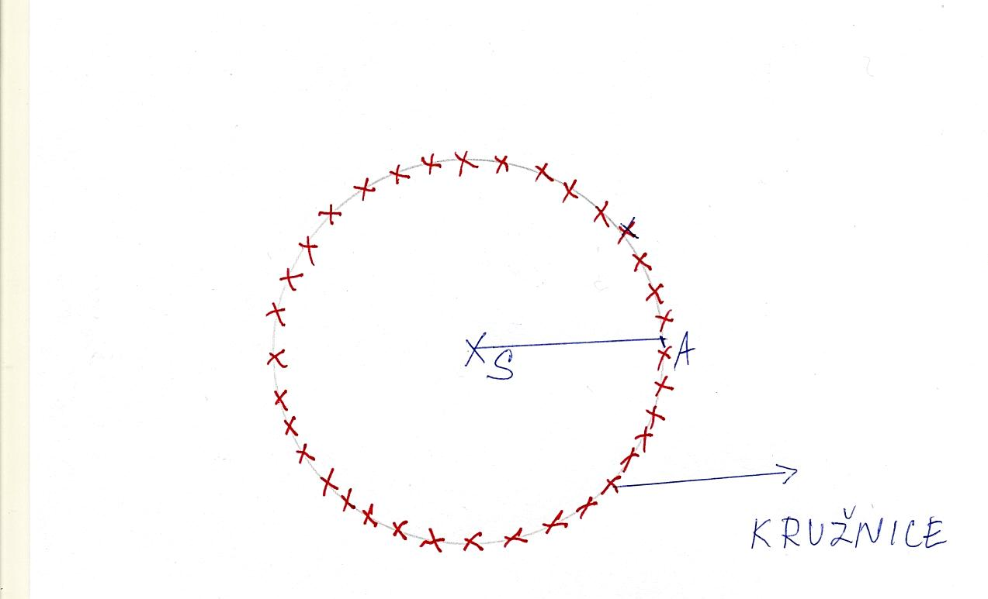

k

2. Zadání
Kruh představuje park, body na kružnici představují vchody do parku. Každé dva vchody je třeba spojit přímou cestou.
Kolik bude těchto cest?
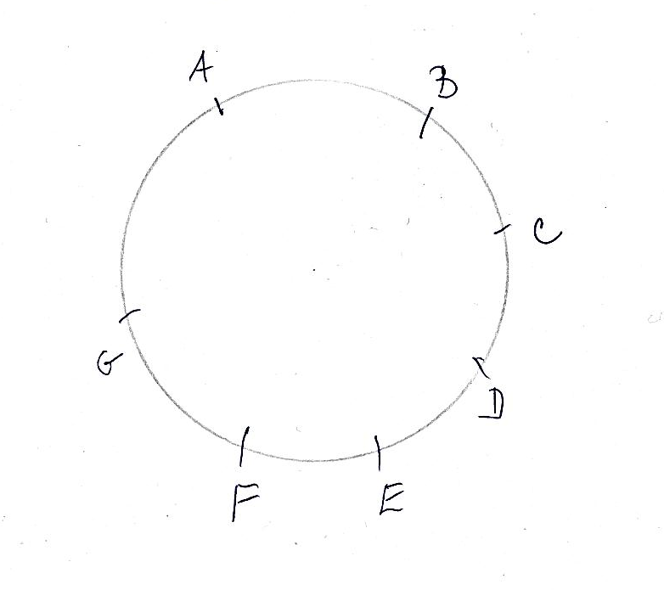

Řešení
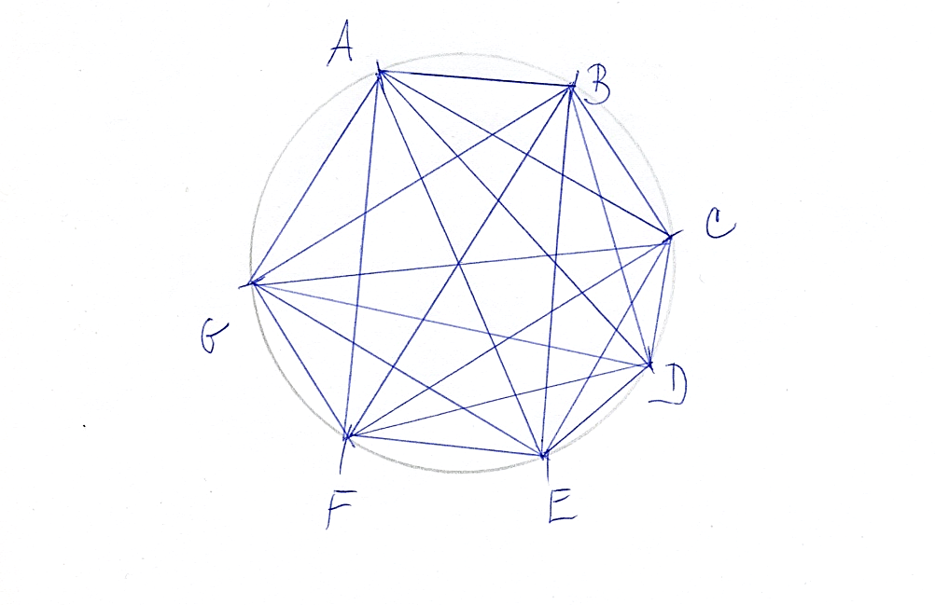
Všech vchodů je 7. Z každého vchodu můžeme vést 6 cest. 7 . 6 = 42. Takto jsme ale počítali každou cestu dvakrát. Všech cest je tedy polovina tj. 21.
3.
Zadání
Jak dlouhou hadici na zalévání potřebuje zahradník, aby ji spojil středy 2 kruhových záhonů o průměru 9m a 5m ?

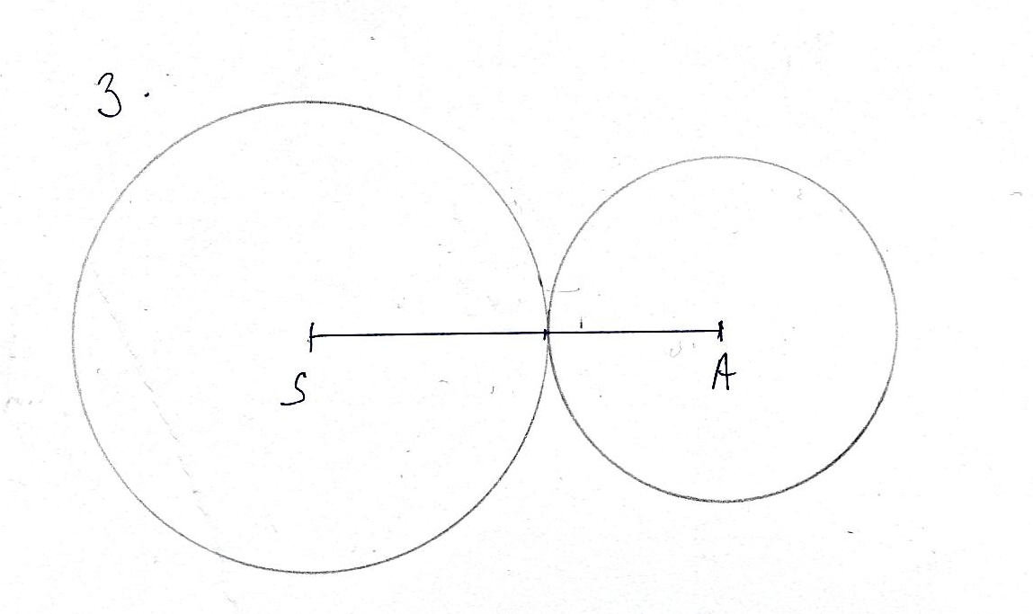

Řešení
1. Z
Průměr 9 m
Poloměr 4,5 m
2. Z
Průměr 5 m
Poloměr 2,5 m
4,5 m + 2,5 m = 7 m
Zahradník potřebuje hadici dlouhou 7 m.
4.
Zadání
Je zadána kružnice k (S; r= 4cm). Vyznač 2 na sebe kolmé průměry AB a CD. Sestroj čtverec ABCD. Zjisti délky úhlopříček AB a CD.
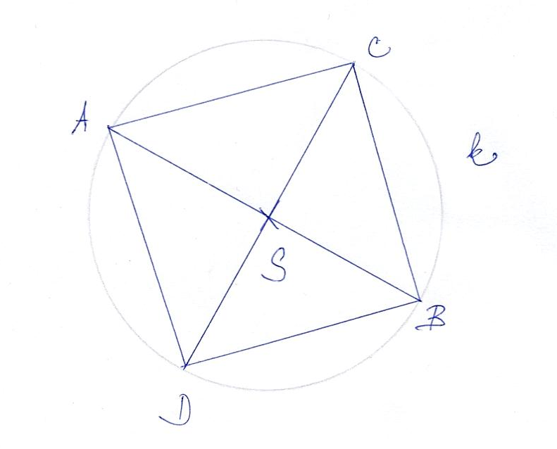
Řešení:

Poloměr AS měří 4 cm, úsečky AB a CD jsou průměry kružnice, měří tedy 8 cm.

Novoveský, Š. Křižalkovič, K. Lečko, I. 777 matematických zábav a her. 2. Vyd. Praha: SPN 1983.

